Приложение 6.
Учебная карточка 2.
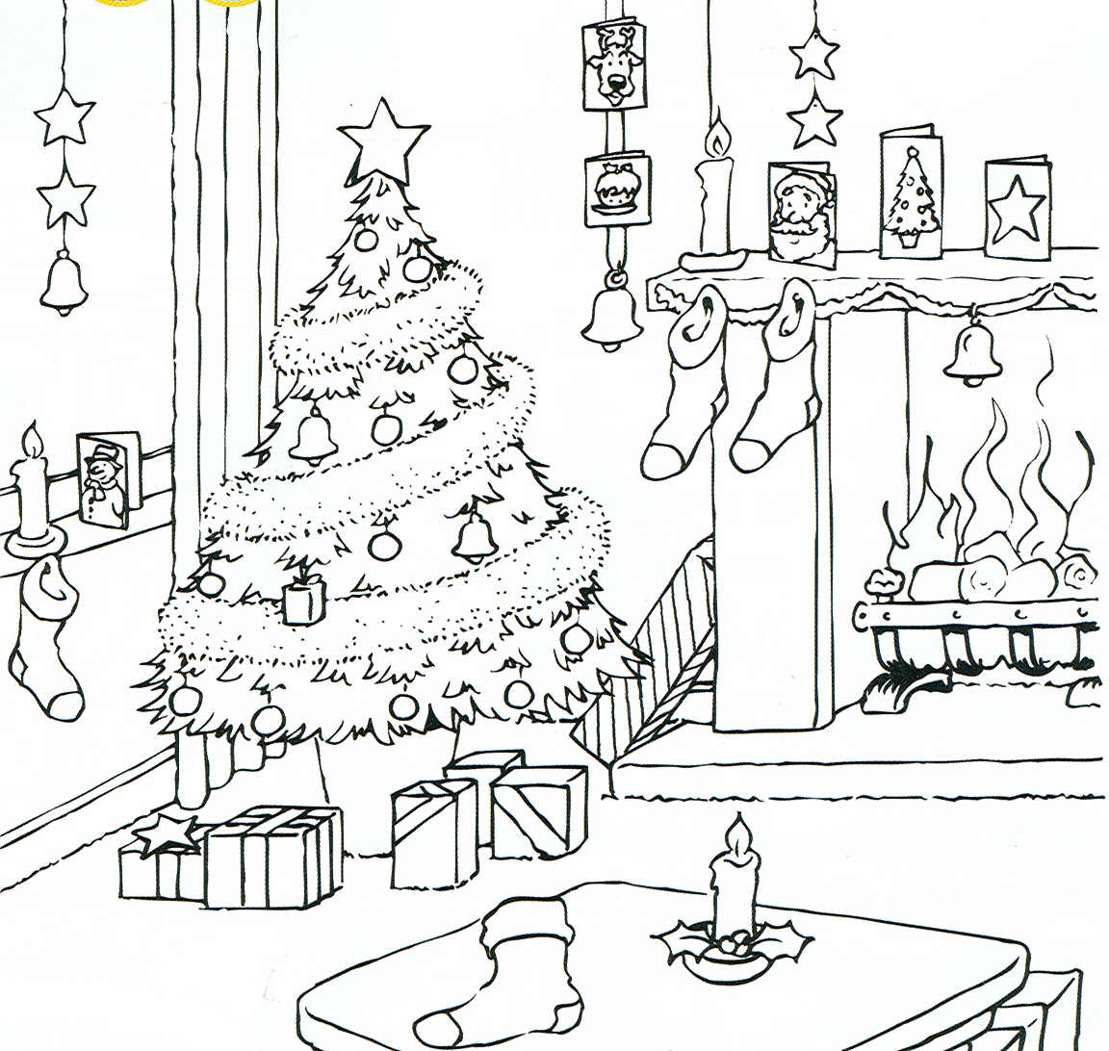Напишите слова правильно и укажите номера слов на соответствующих картинках.

1. | die Glokce
2. | der Snert
3. | die Kezer
4. | der Tannenmuab
5. | das Gechsenk

